电子地图应用JS模板配置说明



**北京捷泰天域信息技术有限公司**

**2016年8月**

**版权声明**

本文档版权为北京捷泰天域信息技术有限公司所有。未经北京捷泰天域信息技术有限公司书面许可，任何单位和个人不得以任何形式摘抄、复制本文档的部分或全部，并以任何形式传播，或以任何电子或文本方式翻印、转载本书的任何部分。

如有疑问，请与北京捷泰天域信息技术有限公司联系：北京市朝阳区西坝河南路1号金泰大厦25层。

目 录

[一、 概述 1](#_Toc462132327)

[1.1代码结构 1](#_Toc462132328)

[1.2电子地图配置部分说明 1](#_Toc462132329)

[1.3 代理配置 2](#_Toc462132330)

[二、 主配置文件说明 2](#_Toc462132331)

[2.1 map 3](#_Toc462132333)

[三、 兴趣点搜索配置说明 4](#_Toc462132334)

[3.1 url 5](#_Toc462132335)

[3.2 nameField 5](#_Toc462132336)

[3.3 fields 5](#_Toc462132337)

[3.4 expression 5](#_Toc462132338)

[3.5 subcatalogmatch 5](#_Toc462132339)

[3.6 normalSymbol 5](#_Toc462132340)

[3.7 poicatalogs 5](#_Toc462132341)

[四、 周边查询配置文件 6](#_Toc462132342)

[4.1 url 6](#_Toc462132343)

[4.2 nameField 6](#_Toc462132344)

[4.3 fields 6](#_Toc462132345)

[4.4 expression 6](#_Toc462132346)

[4.5 subcatalogmatch 6](#_Toc462132347)

[4.6 normalSymbol 6](#_Toc462132348)

[五、 驾车出行配置说明 7](#_Toc462132349)

[5.1 routeTaskURL 7](#_Toc462132350)

[5.2 costs 7](#_Toc462132351)

[5.3 restrictions 7](#_Toc462132352)

[5.4 poi 8](#_Toc462132353)

[5.5 startSymbol 8](#_Toc462132354)

[5.6 routeSymbol 9](#_Toc462132355)

[5.7 Distanceunit 9](#_Toc462132356)

[六、 行政区划导航配置说明 10](#_Toc462132357)

[6.1 deepIndex 10](#_Toc462132358)

[6.2 province 10](#_Toc462132359)

[七、 多时相配置说明 11](#_Toc462132360)

[7.1 defaultLYear 11](#_Toc462132361)

[7.2 defaultRYear 11](#_Toc462132362)

[7.3 basemaps 12](#_Toc462132363)

[八、 卷帘配置说明 12](#_Toc462132364)

[8.1 basemaps 13](#_Toc462132365)

[九、 地图纠错配置说明 14](#_Toc462132366)

[9.1 province 14](#_Toc462132367)

[十、 测量配置说明（一般不需要修改） 15](#_Toc462132368)

[十一、 dojo信息配置 15](#_Toc462132369)

[11.1文件路径(map/env.js) 15](#_Toc462132370)

[11.2 配置当前应用名称 15](#_Toc462132371)

[11.3配置自定义模块 15](#_Toc462132372)

[十二、 注意事项 16](#_Toc462132373)

[十三、 附录 16](#_Toc462132374)

[13.1 附录1 16](#_Toc462132375)

[13.2 附录2 19](#_Toc462132376)

# 概述

电子地图采用 ArcGIS API for JavaScript 3.13 版本进行开发,配置文件主要采用json格式进行组织，主要分为主配置文件和功能配置文件。

## 1.1代码结构

|--assets 存放系统图片等资源文件目录

|--css 存放css文件目录

|--fonts 存放字体文件资源

|--libs 存放第三方JS库

|--viewer 存放系统控制文件

|--widgets 存放系统小部件

|--main.js 系统运行主文件

|--config.json 系统主配置文件

|--config-readme 系统配置说明文件

## 1.2电子地图配置部分说明

表1-1 电子地图配置部分说明

|  |  |  |  |
| --- | --- | --- | --- |
| 模块 | 作用 | 配置文件路径 | 图标 |
| 主配置（底图切换） | 切换底图 | map/config.json |  |
| 兴趣点搜索 | 在地图上定位某一分类 | widgets/search/config.json |  |
| 周边查询 | 查询趣点周边的店铺 | widgets/buffer/config.json |  |
| 驾车出行 | 路线规划 | widgets/network/config.json |  |
| 行政区划 | 行政区选择 | widgets/region/config.json |  |
| 多时相 | 展示同一地区，不同年份的地图 | widgets/multi/config.json |  |
| 卷帘 | 对比不同底图 | widgets/swipe/config.json） |  |
| 地图纠错 | 标记地图中错误的信息 | widgets/correction/config.json |  |
| 面积，长度 | 测量面积，长度 | widgets/measure/config.json | ， |

## 1.3 代理配置

在电子地图中，可能会涉及到跨域访问数据的情况，这里的代理文件是由Esri官方提供的，他的作用有如下两个：

（1）解决跨域请求。

（2）解决查询返回数据量大的问题。

参考： <https://developers.arcgis.com/javascript/3/jshelp/ags_proxy.html>

本程序采用代理的方式来解决程序中的跨域问题，以下主要介绍代理服务的配置流程：打开\Portal\WebRoot\WEB-INF\classes\proxy.config文件,配置需要跨域访问的服务器 如下图1-1所示:

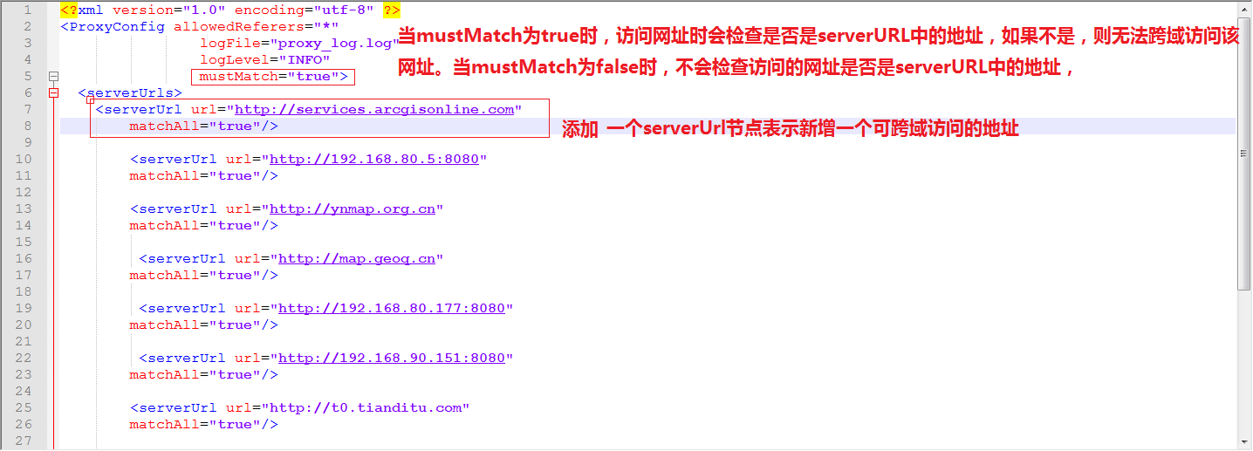

图1-1 proxy.config配置文件说明

# 主配置文件说明



主配置文件的主要功能有设置地图的初始显示范围、设置底图坐标系、底图组和地图组，对应的主要配置有：initExtent、spatialReference、basemaps和layers。文件路径 map/config.json。配置区域见图2-1：

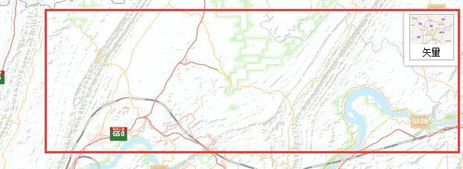

图2-1 主配置文件配置区域

## 2.1 map

map为地图容器。电子地图上显示的地图都是在这里配置的。标签常用属性如下：

 initExtent – 地图的初始范围，从左到右依次为 xmin ymin xmax ymax 值，中间用空格隔开，如 106.6337 26.3976 106.6904 26.4614。

● spatialReference –设置地图坐标系，所有配置文件中配置服务的坐标系必须和spatialReference设置的坐标系一致 。

2.1.1 basemaps

basemaps 底图组，包含一系列地图服务将以图层组的方式加载到电子地图上，作为底图图层。Basemaps配置部分就是图2-1。一般 basemaps 里面的地图只用于显示。该标签有以下属性：

  id– basemaps 底图组的id，值唯一。

  type -- basemaps 底图组的类型。

  group – basemaps 底图组的名称。

  visible -- basemaps 底图组的可见性，至少有一个visible为ture。

  icon -- basemaps 浮标图片的位置。

2.1.1.1 layers

Layers配置区域见图2-2：

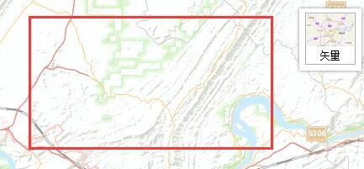

图2-2 地图配置

Layers是地图组。注意layers内有顺序，从上到下，依次往上叠加。比如：layers内编写天地图影像写在天地图注记前面，展示在实际图层中就是天地图注记叠加在天地图影像上面。layers有以下属性：

  id– layers 地图组的id，值唯一。

  type -- layers 地图组的类型，type值决定layers的必须属性（详情请参照附录1）。type值有：tiled、wmtsTDT、agswmts、dynamic、image、feature、wms、wmts。

  label –layers 地图组的标签。

  opacity-- layers 地图组的可见性。

  displayLevels—layers 地图组的显示级别。

  style– layers 地图组的风格。

  identifier -- layers 地图组的标识符名。

  tileMatrixSet –layers 地图组的坐标系标识。

  format-- layers 地图组的返回瓦片的格式。

  url—layers 地图组的服务地址。

# 兴趣点搜索配置说明

兴趣点搜索的主要功能是查询兴趣点，所以主要配置部分有：POI服务、查询表达式、输出字段和设置兴趣点分类。文件路径 map/widgets/search/config.json。配置区域见图3-1：

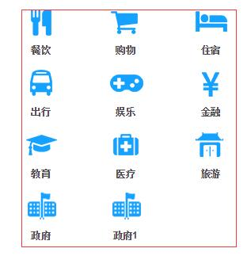

图3-1 兴趣点搜索

## 3.1 url

url：连接的网址是POI服务地址。注意POI服务的内容必须符合表“POI服务字段规范”、POI服务的坐标系要和主配置文件spatialReference设置的坐标系一致（见附录2）。

## 3.2 nameField

配置弹出框中标题所显示的内容。

## 3.3 fields

配置需要输出的字段。

## 3.4 expression

配置查询表达式。

## 3.5 subcatalogmatch

配置分类查询表达式。

## 3.6 normalSymbol

设置样式，所有带Symbol的单词都与样式有关。比如：normalSymbol、highlightSymbol、clickedSymbol、textSymbol。

## 3.7 poicatalogs

配置兴趣点分类，比如：餐饮、医院这样的分类。

3.7.1 code

表“POI服务字段规范”：Code的值等于是TYPE的值。

# 周边查询配置文件

周边查询的主要功能是查询周边的店铺，所以主要配置点在于POI服务地址和查询表达式。文件路径 map/widgets/buffer/config.json。配置区域见图4-1：

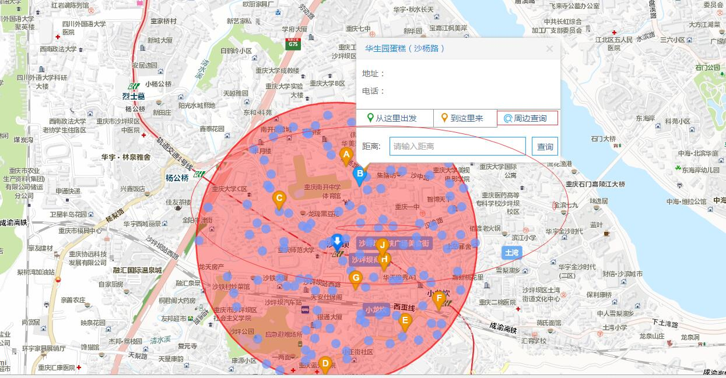

图4-1 周边查询

## 4.1 url

url：连接的网址是POI服务地址。注意POI服务的内容必须符合表“POI服务字段规范”、POI服务的坐标系要和主配置文件spatialReference设置的坐标系一致。

## 4.2 nameField

配置周边查询弹出框内标题所显示的内容。

## 4.3 fields

配置需要输出的字段。

## 4.4 expression

配置查询表达式。

## 4.5 subcatalogmatch

配置分类查询表达式。

## 4.6 normalSymbol

设置样式，所有带Symbol的单词都与样式有关。比如：normalSymbol。

# 驾车出行配置说明

驾车出行的主要功能是查询驾车出行路线，需要路网服务的支持，路网服务必须包含属性：Minutes,Meters,Oneway,Highway。驾车出行主要配置有：配置路网服务地址、POI字段还有样式设置。驾车出行的文件路径map/widgets/network/config.json。配置区域见图5-1：

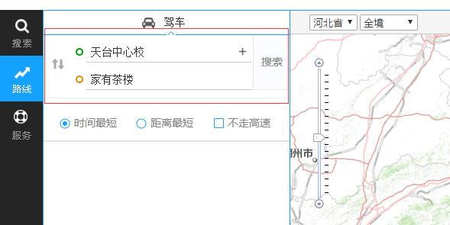

图5-1 路网配置

## 5.1 routeTaskURL

链接路网服务模型的url。url对应的服务采用的坐标系要和主配置文件的坐标系相同并且必须包含属性：Minutes,Meters,Oneway,Highway。

## 5.2 costs

路网分析的阻抗属性，包括最短距离和最短时间两个阻抗值属性。

  time - costs查询最短时间所使用的阻抗属性值名称。

 distance - costs查询最短距离所使用的阻抗属性值名称。

## 5.3 restrictions

路网分析的限制条件。例如是否走高速。此处的配置需要路网模型的支持。

## 5.4 poi

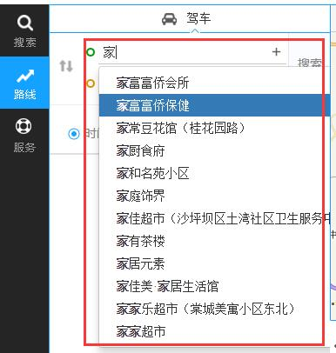

图5-2 poi功能

在驾车路线查询中，在起点（或终点，或途经点）输入框中输入某个 POI 点的名称后，查询出与输入的信息相关的兴趣点列表，然后在列表中选择兴趣点作为起点（或终点，或途经点）的功能。这个功能就是通过poi标签配置的。

● url – poi Poi查询地址，要遵守“POI服务字段规范（见附录2）”。

● displayField - poi在文本框显示的内容所来自的字段名称。

  expression - poi查询条件语句。

## 5.5 startSymbol

配置起点符号样式，url是起点图片的连接位置，如果想要更换起点图片，更换url连接地址即可，配置见图5-3：

D:\Tomcat_6.0\webapps\Portal\map\assets\images\common\start.png

图5-3 起点符号

所有带Symbol的单词都与样式有关。比如：

endSymbol（配置终点符号样式），更换终点图片也是通过url。

passSymbol（配置途经点符号样式）。

## 5.6 routeSymbol

路线样式，配置部分见图5-4：

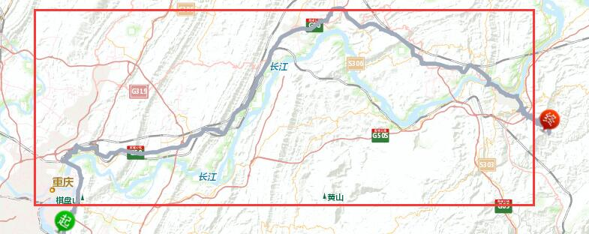

图5-4 路线样式配置

routeSymbol配置连接起点和终点的路线样式（颜色、宽度），color是配置路线的颜色，width是配置路线的宽度，配置高亮通常在此配置。

## 5.7 Distanceunit

配置路网分析显示单位，如：当比例尺为5000时，详细路线的单位为米、总路程单位为公里，见图5-5。

5.7.1 scale

地图的比例尺。

5.7.2 smallunit

配置区域见图5-5：

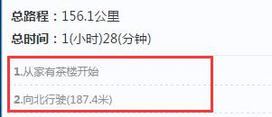

图5-5 详细路线的单位

● label –smallunit 设置单位，比如：图5-5中的187.4米。

● conversion – smallunit 配置长度，米为1，公里为1000。

  precision – smallunit 配置精确度。

5.7.3 largeunit

配置大单位，比如配置公里，配置区域见图5-6：



图5-6 largeunit配置部分

largeunit中的配置和smallunit一样，这里就不重复描述了。

# 行政区划导航配置说明

行政区划分的主要功能是配置省市：名称、范围，所以的主要配置部分就是province（行政区划信息），文件路径 map/widgets/region/config.json。配置区域见图6-1：

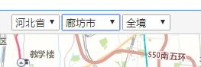

图6-1 行政区划分

## 6.1 deepIndex

配置下拉框的个数。例如根据图6-1，可知deepIndex的值为3。

## 6.2 province

第一级级行政区划，可以是省或市。省级行政区划下面包含市级行政区划，市级行政区划下包含县级行政区划。层次结构如下：

Province{

Children{

Children{}

}

}

● name – province 行政单位名称。

● index – province 层级，取值0，1,2….，值越大代表行政区越小。比如河北省是0，那么廊坊市就是1，广阳区是2。

  code- province 行政区编码。

  extent- province 行政区范围，从左到右依次为 xmin ymin xmax ymax 值，中间用空格隔开。

6.2.1 children

第二级行政区划。假设对应的第一级是省，那么children通常就是市级或区级行政区划；假设对应的第一级是市，那么children通常就是县级或区级行政区划，以此类推。属性有name、index、code、extent。children属性含义和province的属性含义相同，这里就不累述了。

# 多时相配置说明

多时相的主要功能就是比较不同年份同一地块的区别，所以主要的配置部分是layers地图组。文件路径map/widgets/multi/config.json，配置区域见图7-1：

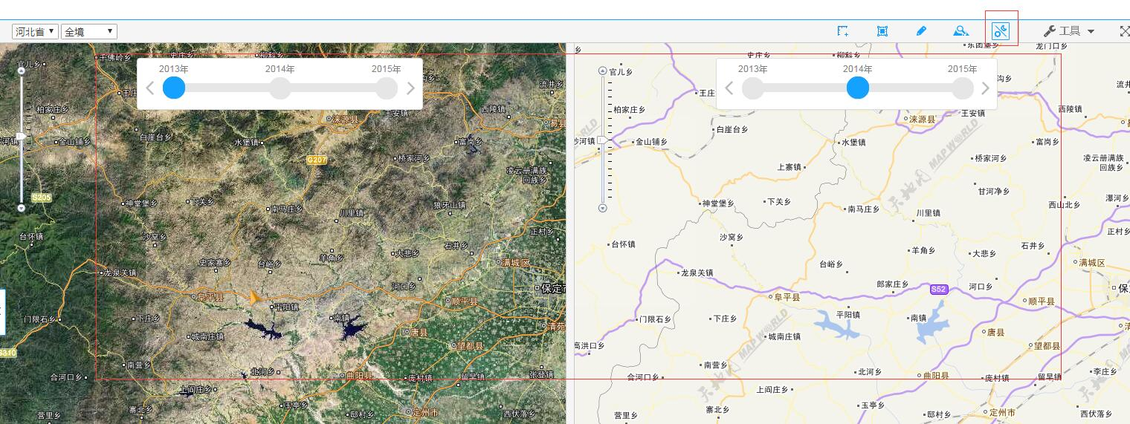图7-1 多时相

## 7.1 defaultLYear

配置左侧初始显示的地图。例如defaultLYear：2013，表明左侧初始显示id为2013的地图，见图7-1左侧。

## 7.2 defaultRYear

配置右侧初始显示的地图。例如defaultLYear：2014，表明右侧初始显示id为2014的地图，见图7-1右侧。

## 7.3 basemaps

basemaps 底图组，包含一系列地图服务将以图层组的方式加载到电子地图上，作为底图图层。一般 basemaps 里面的地图只用于显示。该标签有以下属性：

  id– basemaps 底图组的id，值唯一。

  type -- basemaps 底图组的类型。

7.3.1 layers

Layers是地图组。注意layers内有顺序，从上到下，依次往上叠加。比如：天地图影像写在天地图注记前面，在图层中就是天地图注记叠加在天地图影像上面。layers有以下属性：

  id– layers 地图组的id，值唯一。

  type -- layers 地图组的类型，type值决定layers的必须属性（详情请参照附录1）。type值有：tiled、wmtsTDT、agswmts、dynamic、image、feature、wms、wmts。

  label –layers 地图组的标签。

  opacity-- layers 地图组的可见性。

  displayLevels—layers 地图组的显示级别。

  style– layers 地图组的风格。

  identifier -- layers 地图组的标识符名。

  tileMatrixSet –layers 地图组的坐标系标识。

  format-- layers 地图组的返回瓦片的格式。

  url—layers 地图组的服务地址。

# 卷帘配置说明

卷帘的主要功能是比较卫星和矢量地图，所以主要配置部分是layers部分。文件路径map/widgets/swipe/config.json。配置区域见图8-1：

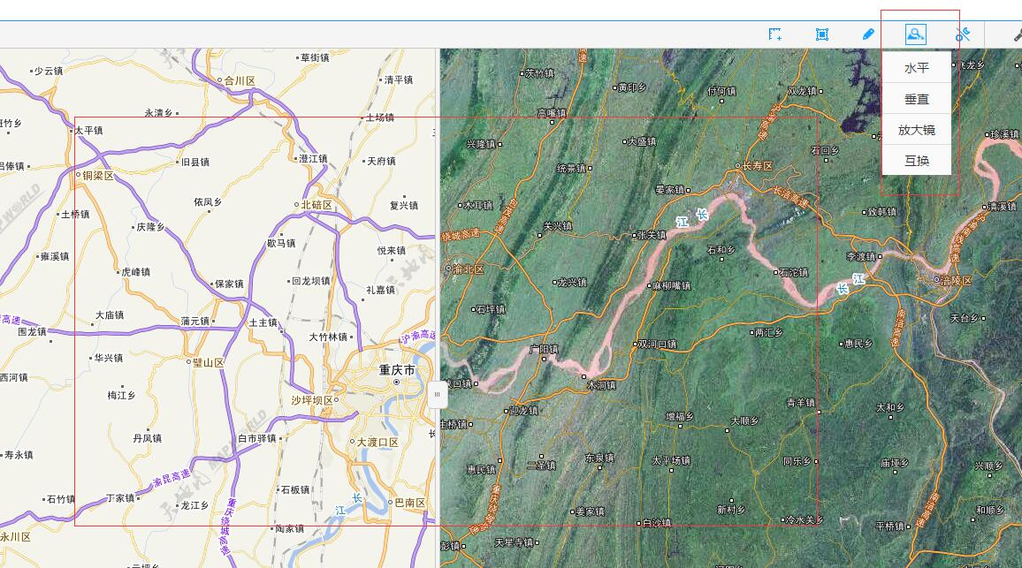

图8-1卷帘

## 8.1 basemaps

basemaps 底图组，包含一系列地图服务将以图层组的方式加载到电子地图上，作为底图图层。一般 basemaps 里面的地图只用于显示。

8.1.1 layers

Layers是地图组。注意layers内有顺序，从上到下，依次往上叠加。比如：天地图影像写在天地图注记前面，在图层中就是天地图注记叠加在天地图影像上面。Layers属性解释见下：

  id– layers 地图组的id，值唯一。

  type -- layers 地图组的类型，type值决定layers的必须属性（详情请参照附录1）。type值有：tiled、wmtsTDT、agswmts、dynamic、image、feature、wms、wmts。

  label –layers 地图组的标签。

  opacity-- layers 地图组的可见性。

  displayLevels—layers 地图组的显示级别。

  style– layers 地图组的风格。

  identifier -- layers 地图组的标识符名。

  tileMatrixSet –layers 地图组的坐标系标识。

  format-- layers 地图组的返回瓦片的格式。

  url—layers 地图组的服务地址。

# 地图纠错配置说明

地图纠错的主要功能是修改地图的错误部分，所以主要配置信息在于：配置行政区划信息。文件路径map/widgets/correction/config.json，配置区域见图9-1：

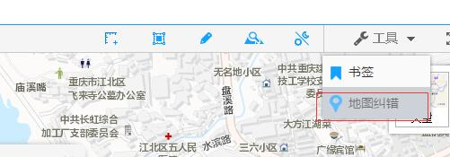

图9-1 地图纠错

## 9.1 province

第一级级行政区划，可以是省或市。省级行政区划下面包含市级行政区划，市级行政区划下包含县级行政区划。层次结构如下：

province{

city{

district{}

}

}

● name – province 行政单位名称。

  code- province 行政区编码。

  extent- province 行政区范围，从左到右依次为 xmin ymin xmax ymax 值，中间用空格隔开。

9.1.1 city

第二级级行政区划。假设对应的第一级是省，那么city通常就是市级行政区划；假设对应的第一级是市，那么city通常就是县级或区级行政区划，以此类推。city属性有name、code、extent。city属性含义和province的属性含义相同，这里就不累述了。

9.1.1.1 district

第三级行政区划分。假设第一级是省，第二级为市，那么第三级通常就是县或区。

district属性有name、code、extent。district属性含义和province的属性含义相同，这里就不累述了。

# 测量配置说明（一般不需要修改）

文件路径 map/widgets/measure/config.json。

该配置文件主要用于配置测量结果的显示风格，一般不需要要修改。

textSymbol（用于配置文查询结果的文字样式）。

totalSymbol （配置总长度显示样式）。

startSymbol(配置起点符号样式)//针对测量距离功能。

endSymbol(配置终点符号样式) //针对测量距离功能。

closeSymbol(配置清除符号样式)。

vertexSymbol(配置节点符号样式) //针对测量距离功能。

lineSymbol(配置线条符号样式) //针对测量距离功能。

fillSymbol（配置填充符号样式）//针对测量面积功能。

# dojo信息配置

## 11.1文件路径(map/env.js)

该文件主要用于注册dojo文件的信息，例如，自定义的dojo类文件,应用程序基本路径等。

## 11.2 配置当前应用名称

在默认情况下，电子地图的基本地址为Portal/map，如果部署的应用不是这个名字的话，可以通过以下代码修改应用名称： **var** baseUrl=*getIndexUrl*(**"/Portal"**)// 如Portal2

**var** appName=**"/map"**;//map2等

## 11.3配置自定义模块

**return** {  
 **async**: **false**,  
 **isDebug**: **false**,  
 **parseOnLoad**: **true**,  
 **packages**: [{  
 **name**: **"core"**,//程序中的引用模块的短路径  
 **location**: baseUrl + appName+**"/viewer/js/core"** // 自定义模块的根文件夹  
}, {  
 **name**: **"util"**,  
 **location**: baseUrl +appName+ **"/viewer/js/util"** }

# 注意事项

（1）配置文件内不可有注释。

（2）所有涉及到layers的配置文件均可参考表附录1。

（3）注意将需要代理的地址添加到代理文件中。

（4）配置文件中图层id不能重复。

# 附录

## 13.1 附录1

表13-1 layers常用属性说明

|  |  |
| --- | --- |
| id | 任何id值都不可重复，值自定义。 |
| label | 值自定义。 |
| Opacity, | 图层透明度，值范围0-1，不加引号。 |
| visible | 图层是否可见，True或false，不能加引号。 |
| url | 地图服务地址，如："url": http://t0.tianditu.com/img\_w/wmts或http://cache1.arcgisonline.cn/arcgis/rest/services/ChinaOnlineCommunity/MapServer |
| displayLevels | 这个属性的作用就是控制瓦片服务的显示级别。 |
| style | Sytle风格，对应用于该图层的风格的描述。 |
| identifier | Identifier是服务标识名。 |
| TileMatrixSet | TileMatrixSet是坐标系标识。 |
| format | format是返回瓦片的格式。 |
| type | 不同type值，详解请看下面13.1.1。 |

13.1.1详解type

Layers中Type的值不同，导致了layers的必须属性不同。

（1）type:tiled

对应服务：ArcGISTiledMapServiceLayer

服务简介：配置arcgis server的切片

当type:tiled时，layers需要的属性：id, label, type:tiled, visible, opacity, displayLevels, url

实例：

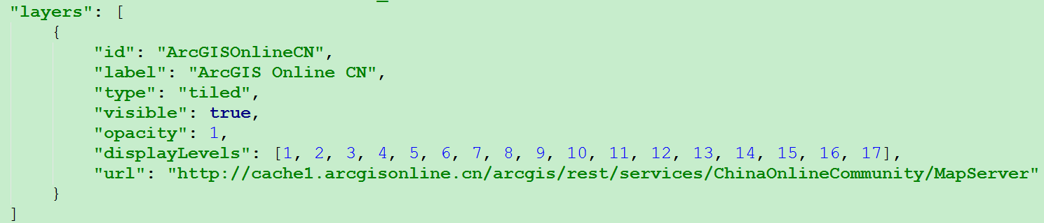

（2）type:wmtsTDT

对应服务：TianDiTuLayer

服务简介：天地图的wmts服务

当type:wmtsTDT时，layers需要的属性：

id, label, type:wmtsTDT, visible, opacity, displayLevels,style, identifier, tileMatrixSet, format, url

实例：

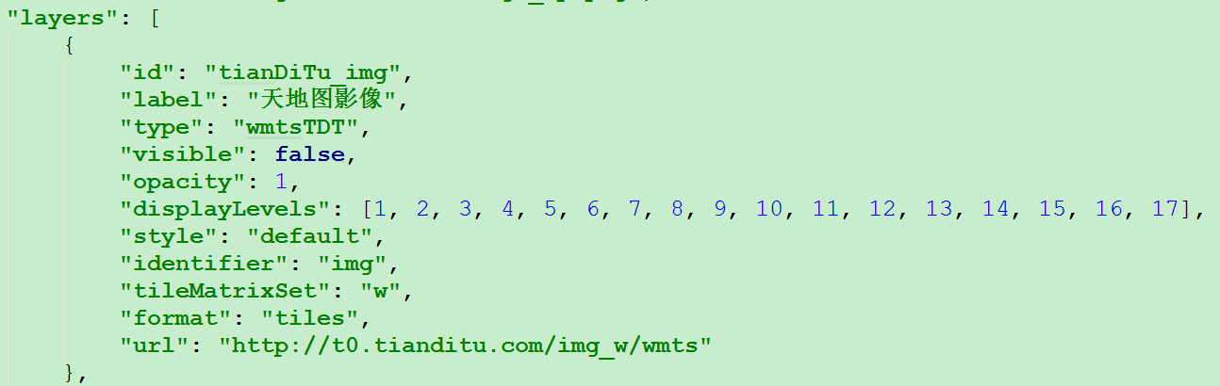

（3）type:agswmts

对应服务：AgsWmtsLayer ArcGIS Server WMTS

服务简介：ArcGIS Server实现了OGC 的 WMTS标准提供的一种服务

当type:agswmts时，layers需要的属性: id, label, type:agswmts, visible, opacity, style, identifier, format, displayLevels,url

实例：

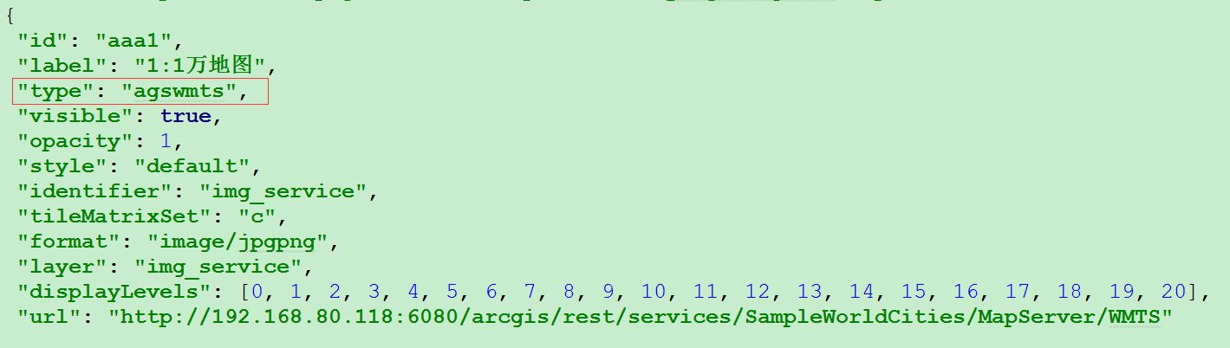

（4）type:dynamic

对应服务：ArcGISDynamicMapServiceLayer

服务简介：动态地图服务

当type:dynamic时，layers需要的属性： id, type:dynamic ,opacity,visible,url

（5）type:image

对应服务：ArcGISImageServiceLayer

服务简介：图像地图服务

当type:image时，layers需要的属性： id, type:image ,opacity,visible,url

（6）type:feature

对应服务：FeatureLayer

服务简介：功能层与图形层继承，可在任何一个地图服务或要素服务单层显示功能

当type:feature时，layers需要的属性： id, type:feature ,url

（7）type:wms

对应服务：WMSLayer

服务简介：一种OGC Web地图服务层

当type:wms时，layers需要的属性： url, type:wms

（8）type:wmts

对应服务：WMTSLayer

服务简介：创建基于一个OGC网络地图图块服务层上的层

当type:wmts时，layers需要的属性： url, type:wmts

## 13.2 附录2

POI服务内容必须严格满足表13-2的要求，比如表13-2中有：字段名称name和字段类型（长度）TEXT（50），POI服务中就有Fields:name（length:50）。

表13-2 POI服务字段规范

| 字段名称 | 中文说明 | 字段类型（长度） | 说明 |
| --- | --- | --- | --- |
| \*name | 名称 | TEXT(50) |  |
| \*TYPE | 兴趣点一级分类 | TEXT(20) |  |
| TYPE2 | 兴趣点二级分类 | TEXT(20) |  |
| Address | 地址名称 | TEXT(255) | 详细地址 |
| TELEPHONE | 电话号码 | TEXT(20) |  |
| PAC | 所在行政区划代码 | TEXT(20) | 填至县区级，参考行政区划代码 |
| Code | 兴趣点分类 | TEXT(20) |  |
| \*字段POI服务必须有，其他非必须 | | | |

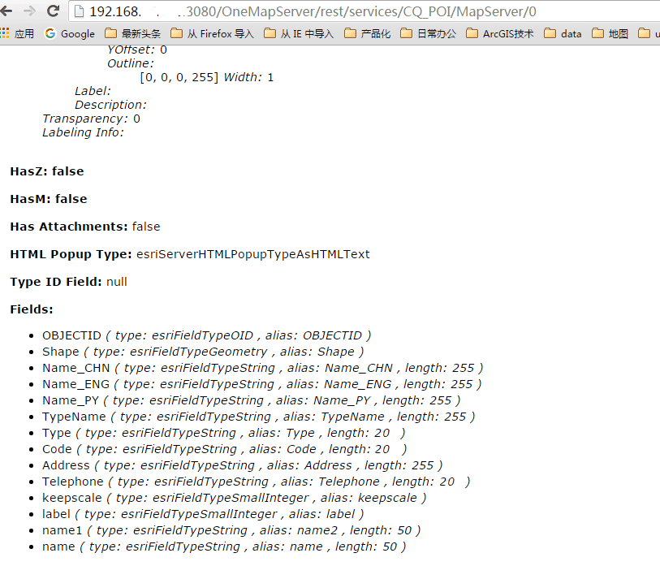

图13-1 服务